Fait glisser ton feutre sur la piste
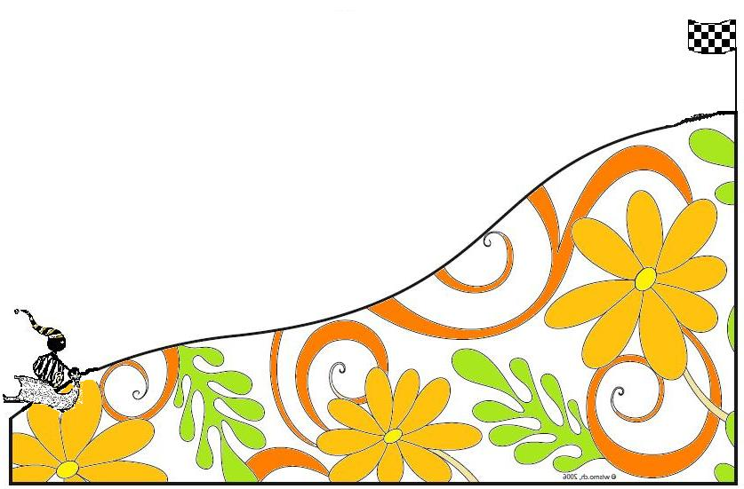
que le lutin doit emprunter pour monter puis descendre.

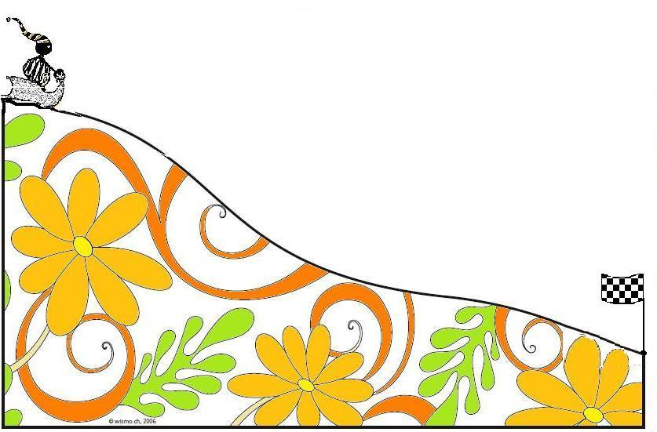

E.T.I Glisser

